证券投资基金研究报告/ 基金策略

注：不包括结构化份额

上海证券基金评价研究中心
刘亦千
执业证书编号：S0870511040001
021-53519888-1988
Liuyiqian@shzq.com

日期：2014年12月31日

报告编号：
相关报告：
2015年基金投资策略：重演六年美国路，先资金后经济助力股走强
2014年12月基金投资策略：提高风险偏好，早期侧重高贝塔蓝筹指数型基金

- 主要观点：

■ 维持高风险偏好，关注政策主题和非采掘类强周期基金
-- 2015年1月基金投资策略

- 欧弱美强，中国变相降准助推流动性
欧元区短期经济下行压力加大，美国经济维持强势，但加息渐行渐近。国际油价的大幅下跌将给包括中国在内的主要能源消费国带来额外的“刺激措施”。
中国经济增速持续放缓，但仍然较为稳健。在金融资产配置由房地产和理财市场向股票市场转移的大趋势下，央行387号变相降准为市场提供流动性，后市央行或实施进一步的宽松政策，股票市场将继续走强。
- 维持高风险偏好，关注政策主题和非采掘类强周期基金
建议投资者投资维持积极，保持较高股票型基金配置比例。交易型投资者在提高风险偏好的同时须密切关注市场短期回调风险。
权益类基金方面，建议投资者侧重配置具备估值优势的蓝筹价值型基金，重点关注重仓与国企改革、一路一带、“铁公机”基建项目等政策相关行业的基金、重仓受益成本节约的非采掘类强周期基金和受益限购取消和销量好转的房地产行业的基金。在产品类型上，建议短期投资者和交易型投资者侧重关注实施被动投资的指数型基金，中长期配置型投资者侧重关注具备择时优势的混合型基金。
固定收益率基金方面，债市牛市尚未走进尾声，但或将面临小幅调整，建议投资者适当警惕短期调整风险。侧重关注配置非城投债的中低评级信用债基金。
QDII方面，投资者高配主要投资资源进口国的QDII和欧洲市场QDII、香港市场QDII，中性配置美国市场QDII，低配主要投资资源出口国的QDII和大宗商品QDII
- 本期组合推荐如下
积极型组合 |  |  | 平衡型组合 |  |  | 稳定型组合
样本基金 | 权重 |  | 样本基金 | 权重 |  | 样本基金 | 权重
博时裕富沪深300 | 40% |  | 博时裕富沪深300 | 35% |  | 宝盈收益 | 30%
添富价值 | 40% |  | 添富价值 | 30% |  | 华夏现金 | 35%
鹏华中证800非银行金融 | 20% |  | 宝盈收益 | 35% |  | 广发货币 | 35%

一、基金投资策略
（一）基础市场分析：欧弱美强，变相降准助推流动性
12月欧元区经济维持疲软，其中希腊再度陷入大选僵局，可能进一步削弱欧元区经济复苏前景；欧俄对立也或将使得已经疲软的欧元起经济雪上加霜；但受益欧元贬值、国际原油价格下跌和宽松货币，欧元区的复苏动力有望增强。美国劳动力市场持续表现强劲，受益油价下跌消费支出也有望走高，尽管面临美元走强和欧元宽松的压力，但整体经济维持强劲，相应其加息的步伐也渐行渐近。由于国际油价大幅将石油生产商收入转移至消费者，成本节约将给包括中国在内的主要能源消费国带来额外的“刺激措施”。
由于内需和投资“双熊”，中国经济增速持续放缓，但仍然较为稳健。目前股票市场的逻辑基本已经摆脱基本面，转由政策和流动性主宰。在金融资产配置由房地产和理财市场向股票市场转移的大趋势下，12月27日央行发布387号文将同业存款纳入一般性存款并暂不收准备金，变相降准为市场提供流动性，后市央行或实施进一步的宽松政策，股票市场将继续走强。
（二）基金投资策略：维持高风险偏好，关注受益政策的主题型基金和受益成本节约的非采掘类强周期基金
综上，我们预计“央行变现降准为市场提供流动性，后市央行或实施进一步的宽松政策，股票市场将继续走强”，建议投资者投资维持积极，保持较高股票型基金配置比例。交易型投资者在提高风险偏好的同时须密切关注市场短期回调风险。
权益类基金方面，由于上半年经济面并未得到足够改善，股票市场走强依赖于政策和资金推动，建议投资者侧重配置具备估值优势的蓝筹价值型基金，重点关注重仓与国企改革、一路一带、“铁公机”基建项目等政策相关行业的基金、重仓受益成本节约的非采掘类强周期基金和受益限购取消和销量好转的房地产行业的基金。考虑到流动性支撑的强市震荡明显，在产品类型上，建议短期投资者和交易型投资者侧重关注实施被动投资的指数型基金，中长期配置型投资者侧重关注具备择时优势的混合型基金。
固定收益率基金方面，央行通过引导货币市场利率下行来降低社会融资成本的态度不变，管理层要求提高发债主体和债券项目的资格，严格控制债券违约风险的债市管理思路不变，因此债券市场信用风险基本无忧。我们维持前期判断，在市场无风险利率下行、低通胀和经济偏弱的大背景下，债市牛市尚未走进尾声。但受去杠杆化、前期盈利兑付和股市走强引导资金流出的三重压力，短期债市或将面临小幅调整，建议投资者适当警惕短期调整风险。从配置券种来看，城投债面临去杠杆带来的调整风险，建议投资者侧重关注配置非城投债的中低评级信用债基金。
QDII方面，预计资源进口国将在大宗商品走弱的背景下更为显著的受益，希腊政治变局不对欧元区经济造成如同2009年，欧洲市场有望受益低成本和宽松货币而走强，美国市场将受高估值和较好经济的影响而表现稳定，香港市场将在国内市场走强的带动将得以攀升。因此建议投资者高配主要投资资源进口国的QDII和欧洲市场QDII、香港市场QDII，中性配置美国市场QDII，低配主要投资资源出口国的QDII和大宗商品QDII。
（三）基金组合推荐
具体到组合构建上，我们在上文基金投资策略指引下，充分考虑投资品种流动性，并依据资产配置、行业结构、投资风格分散化原则，构建投资组合以供投资参考，本期组合维持上月组合不变，建议如下：
表1上海证券基金评价研究中心基金组合
积极型组合 |  |  | 平衡型组合 |  |  | 稳定型组合
样本基金 | 权重 |  | 样本基金 | 权重 |  | 样本基金 | 权重
博时裕富沪深300 | 40% |  | 博时裕富沪深300 | 35% |  | 宝盈收益 | 30%
添富价值 | 40% |  | 添富价值 | 30% |  | 华夏现金 | 35%
鹏华中证800非银行金融 | 20% |  | 宝盈收益 | 35% |  | 广发货币 | 35%
来源：上海证券基金评价研究中心
表2推荐基金基本情况
基金名称 | 代码 | 类型 | 管理人 | 上证三年综合评级 | 上证三年选证评级
博时裕富沪深300 | 050002 | 指数型 | 博时 | —— | ——
添富价值 | 519069 | 股票型 | 汇添富 | ★★★★★ | ★★★★★
鹏华中证800非银行金融 | 160625 | 指数型 | 鹏华 | —— | ——
宝盈收益 | 213007 | 债券型 | 宝盈 | ★★★ | ★★★
华夏现金 | 003003 | 货币市场 | 华夏 | —— | ——
广发货币B | 270014 | 货币市场 | 广发 | —— | ——
来源：wind上海证券基金评价研究中心。
博时裕富沪深300：该基金是目前市场中跟踪沪深300指数基金中最具规模的非ETF指数型基金，适合所有投资者通过各种渠道参与，流动性好。沪深300指数是市场中最具代表性的宽基指数，可以较好的代表沪深两市大中盘蓝筹股票的整体走势。
添富价值：该基金保持充分投资，行业结构调整灵活，对市场结构性机会把握能力出色，选证能力和综合评级均获最高五星评级。基金经理稳定，投资风格和策略延续性强，历史管理绩效出色且稳定性强。
鹏华中证800非银行金融：该基金跟踪中证800证券保险指数（2014年12月2诶更名为中证800非银行金融指数），标的成分股主要为金融板块中的证券、保险上市公司，这些上市公司直接受益股市走强，并在金融领域创新中直接受益，顺市场周期特征明显，贝塔值高。
宝盈收益：该基金定位二级债基，但在超过5年的运作历史中体现出相对谨慎的投资风格，其风险管理水平较高，长期业绩出众，基金经理稳定，其良好获益能力有望得以延续。
华夏现金：基金设立于04年4月，截至2014年三季度末基金A\E份额合计1084亿份，属于市场中规模最大的货币市场基金之一，流动性较好，历史管理业绩优秀。基金经理曲波管理该基金超过五年，经验丰富。
广发货币：基金设立于05年5月，截至2014年三季度末，基金A、B份额合计326亿份，规模较为稳定，流动性较好，历史管理业绩优秀，2014年以来年度回报率基本保持在4.4%以上高位水平，持续超越同类平均水平。
二、市场回顾
（一）基础市场回顾：市场强劲攀升，市场风格大幅分化
12月市场在做多浪潮中持续攀升，股指强劲上涨，截止12月30日（以下同）当月上证指数上涨18.00%，是最近数年表现最为强劲的一月。但市场结构大幅分化，深圳综指下跌1.53%。
图1、本月沪深两市累计涨幅（%） |  | 图2、最近12月沪深两市涨跌幅（%）
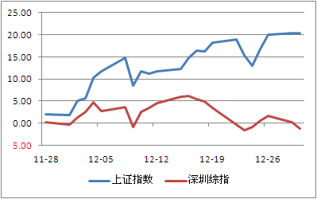 | 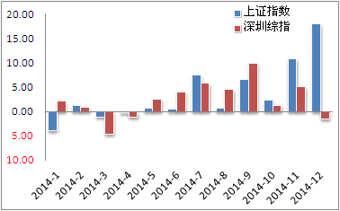
来源：wind，上海证券基金评价研究中心
以券商、保险为首的金融服务行业仍然是本月上涨主力，非银金融、建筑装饰、银行分别大涨49.56%、36.29%、29.63%，表现极为强劲。电子、计算机、轻工制造等前两年涨幅较好的新兴行业维持低迷，月度指数分别下跌10.81%、8.05%、7.70%，市场两级分化极为显著。
图3、本月申万市场风格指数涨跌幅（%） |  | 图4、本月申万行业指数涨跌幅（%）
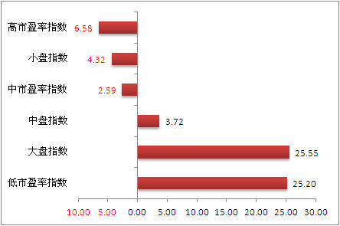 | 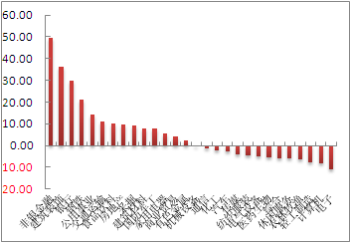
来源：wind，上海证券基金评价研究中心
12月债券市场受去杠杆化、前期盈利兑付和股市走强引导资金流出的三重压力而出现小幅调整，中证全债指数下跌0.25%。10年期固定利率国债收益率上行9.7个BP，3个月及更短期限的国债收益率 上行幅度甚至超过20个BP。市场信用利差扩大
市场在降息和流动性缓解的推动下债市加速上涨，10年期固定利率国债收益率下滑幅度高达23.24BP。信用债表现更为出众，10年期国债和AAA企业债利差扩大至137.76个BP,较上月末扩大了15.81BP。
图5、国债收益率曲线大幅下移 |  | 图6、国债和企业债利差
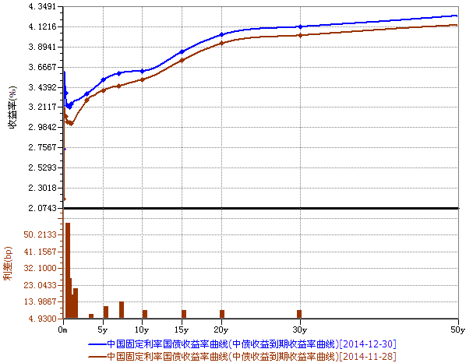 | 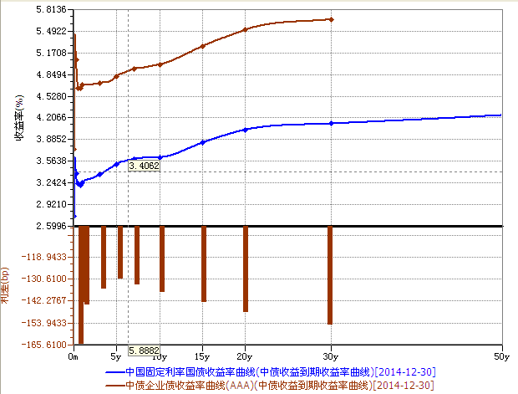
来源：wind，上海证券基金评价研究中心
（二）基金市场回顾：各类型基金业绩收正，指数基金全月大涨13.33%
12月在股债两市的推动下各类型基金整体业绩收正，突如其来的牛市环境中，指数基金继续强劲领先，全月大涨13.33%，而主动投资偏股型基金仍然未在狂热的蓝筹行情获得足够收益。
图7、本月各类型基金平均表现
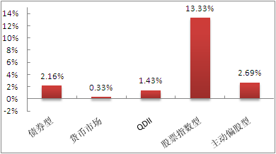
来源：wind 上海证券基金评价研究中心（截止2014年12月30日）
（三）影响市场的信息和数据
12月欧元区维持原有颓势，工业生产维持低位，通缩明显，经济景气指数低位波动。货币供应量加速放大。更令人担忧的是，希腊证据出现变数，同时欧洲和俄罗斯的政治对立也愈发严峻。

图8、欧盟：工业生产指数：同比（%） |  | 图9、欧元区：M3（百万欧元）
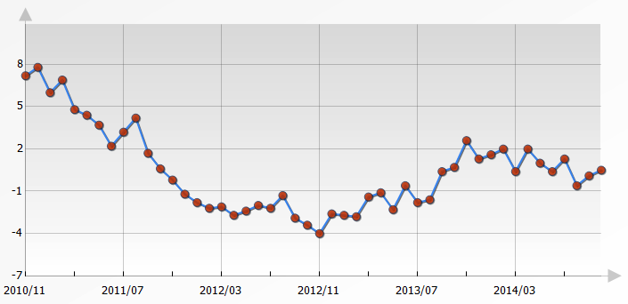 | 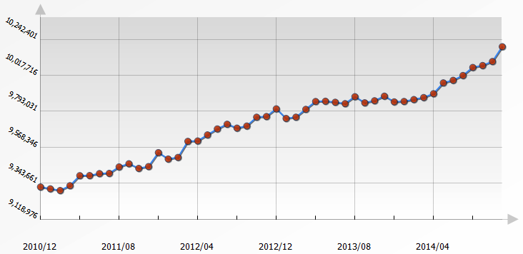
来源：wind，上海证券基金评价研究中心
图10、欧盟：欧元区：CPI（初值）：同比（%） |  | 图11、欧盟：PPI：同比（%）
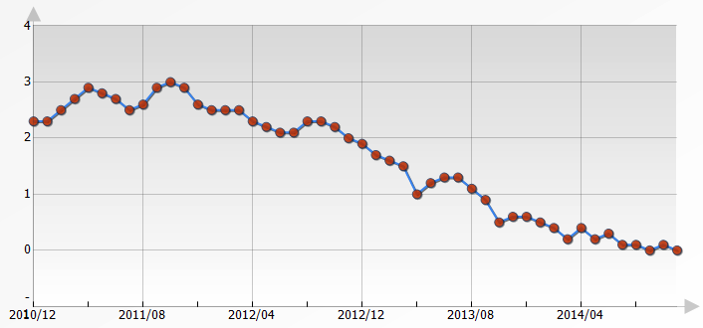 | 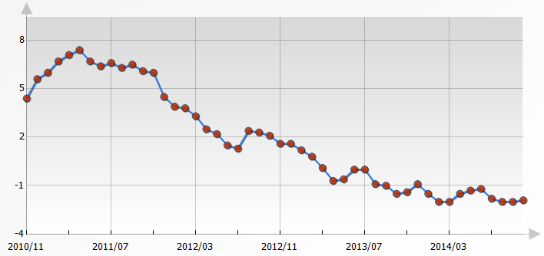
来源：wind，上海证券基金评价研究中心

美国经济维持原有复苏趋势，就业市场总体向好，人均可支配收入持续攀升带动消费增长，工业产出欣欣向荣，3季度GDP终值显示其GDP增长年率高达5.0%，整体经济表现强劲。

图12、美国：人均可支配收入：折年数：季调（美元） |  | 图13、美国：工业总体产出指数：环比（%）
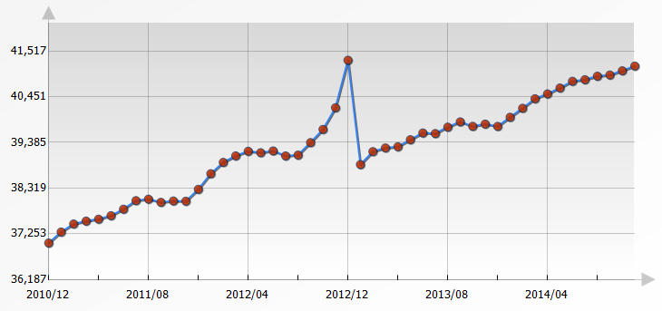 | 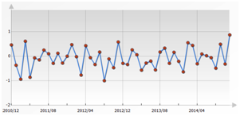
来源：wind，上海证券基金评价研究中心

中国经济如预期继续下滑，消费持续地位徘徊，投资加速下行。全社会用电量反应工业整体低迷，汇丰PMI预览值也反映了整体经济缺乏活力。

图14、中国：社会消费品零售总额：当月同比（%） |  | 图15、中国：固定资产投资：累计同比（%）
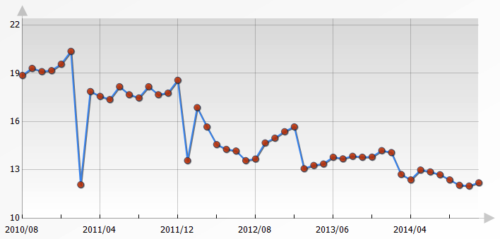 | 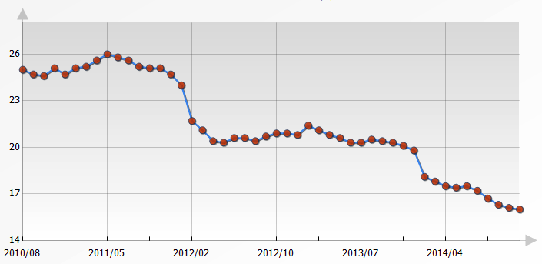
图16、中国：全社会用电量：累计同比（%） |  | 图17、中国：汇丰PMI（预览）
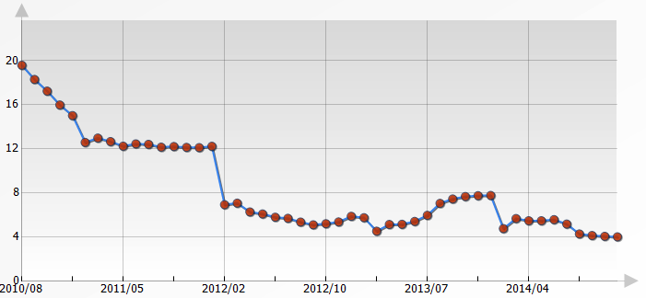 | 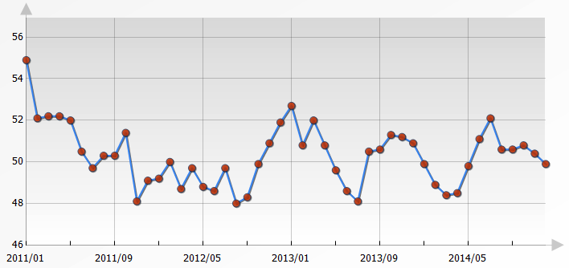
来源：wind，上海证券基金评价研究中心
三、各期组合及业绩回顾
自2011年2月以来，同期基础市场表现低迷，上证指数上涨13.44%，深圳综指上涨16.77%。上海证券三个风险等级组合实现正收益，积极型、平衡型、稳健型累计分别上涨81.13%、48.42%、20.35%%，分别超越相应基准66.06、26.40、7.72个百分点。2014年12月，上海证券旗下基金组合全部超越业绩比较基准，其中积极型组合超越业绩比较基准19.83个百分点。
表3 组合业绩回顾
组合类型 | 2014年12月 |  |  | 组合设立以来
组合类型 | 组合业绩 | 基准业绩 | 超越基准 | 组合业绩 | 基准业绩 | 超越基准
积极型 | 22.52% | 2.69% | 19.83% | 81.13% | 15.07% | 66.06%
平衡型 | 11.64% | 2.43% | 9.21% | 48.42% | 22.02% | 26.40%
稳健型 | 0.54% | 0.24% | 0.30% | 20.35% | 12.63% | 7.72%
组合类型 | 2014年以来 |  |  | 2013年全年
组合类型 | 组合业绩 | 基准业绩 | 超越基准 | 组合业绩 | 基准业绩 | 超越基准
积极型 | 52.05% | 20.18% | 27.05% | 30.22% | 12.99% | 15.93%
平衡型 | 29.00% | 19.09% | 8.33% | 9.98% | 8.27% | 1.49%
稳健型 | 8.13% | 3.05% | 4.95% | 2.96% | 3.08% | -0.12%
组合类型 | 2012年全年 |  |  | 2011年2月至2011年12月
组合类型 | 组合业绩 | 基准业绩 | 超越基准 | 组合业绩 | 基准业绩 | 超越基准
积极型 | 7.57% | 4.95% | 2.43% | -14.96% | -19.25% | 4.29%
平衡型 | 11.89% | 6.28% | 5.19% | -6.50% | -10.95% | 4.45%
稳健型 | 4.70% | 3.34% | 1.32% | 3.24% | 3.18% | 0.06%
注：组合于2011年2月1日设立，数据截至2014年12月30日
上海证券基金推荐组合业绩比较基准：
积极型组合：主动投资偏股型基金整体（包括当月仍然处于建仓期的基金，以下同）；
平衡型组合：50%主动投资偏股型基金+50%债券型基金；
稳健型组合：一年定期存款利率。

图18 上海证券积极型基金组合累计收益图
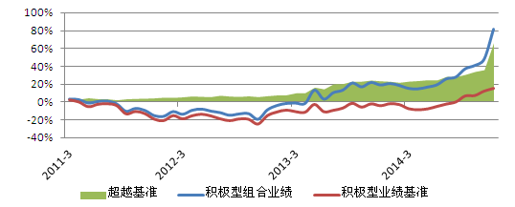

图19 上海证券平衡型基金组合累计收益图
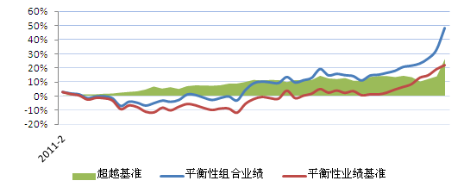

图20 上海证券稳健型基金组合累计收益图
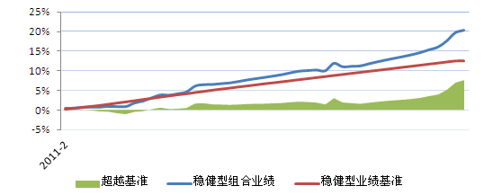

表4、2011年2月以来各月份推荐组合
2011年2-3月推荐组合
积极型组合 |  |  | 平衡型组合 |  |  | 稳定型组合
样本基金 | 权重 |  | 样本基金 | 权重 |  | 样本基金 | 权重
国富弹性 | 40% |  | 光大红利 | 25% |  | 工银强债 | 30%
华商阿尔法 | 30% |  | 国富弹性 | 25% |  | 华夏现金 | 35%
光大红利 | 30% |  | 工银强债 | 50% |  | 广发货币B | 30%
2011年4-5月推荐组合
积极型组合 |  |  | 平衡型组合 |  |  | 稳定型组合
样本基金 | 权重 |  | 样本基金 | 权重 |  | 样本基金 | 权重
国富弹性 | 40% |  | 光大红利 | 25% |  | 工银强债 | 30%
国泰纳斯达克100 | 30% |  | 国富弹性 | 25% |  | 华夏现金 | 35%
光大红利 | 30% |  | 工银强债 | 50% |  | 广发货币B | 35%
2011年6-8月推荐组合
积极型组合 |  |  | 平衡型组合 |  |  | 稳定型组合
样本基金 | 权重 |  | 样本基金 | 权重 |  | 样本基金 | 权重
国富弹性 | 40% |  | 嘉实精选 | 25% |  | 工银强债 | 30%
国泰纳斯达克100 | 30% |  | 国富弹性 | 25% |  | 华夏现金 | 35%
嘉实精选 | 30% |  | 工银强债 | 50% |  | 广发货币B | 35%
2011年9月推荐组合
积极型组合 |  |  | 平衡型组合 |  |  | 稳定型组合
样本基金 | 权重 |  | 样本基金 | 权重 |  | 样本基金 | 权重
富国天成 | 40% |  | 嘉实精选 | 25% |  | 普天债券A | 30%
国泰纳斯达克100 | 30% |  | 国富弹性 | 25% |  | 华夏现金 | 35%
嘉实精选 | 30% |  | 普天债券A | 50% |  | 广发货币B | 35%
2011年10-11月推荐组合
积极型组合 |  |  | 平衡型组合 |  |  | 稳定型组合
样本基金 | 权重 |  | 样本基金 | 权重 |  | 样本基金 | 权重
富国天成 | 40% |  | 嘉实精选 | 25% |  | 普天债券A | 30%
大摩资源 | 30% |  | 国富潜力 | 25% |  | 华夏现金 | 35%
嘉实精选 | 30% |  | 普天债券A | 50% |  | 广发货币B | 35%
2011年12月推荐组合
积极型组合 |  |  | 平衡型组合 |  |  | 稳定型组合
样本基金 | 权重 |  | 样本基金 | 权重 |  | 样本基金 | 权重
富国天成 | 40% |  | 嘉实精选 | 25% |  | 广发强债 | 30%
大摩资源 | 30% |  | 国富潜力 | 25% |  | 华夏现金 | 35%
嘉实精选 | 30% |  | 广发强债 | 50% |  | 广发货币B | 35%
2012年1月推荐组合
积极型组合 |  |  | 平衡型组合 |  |  | 稳定型组合
样本基金 | 权重 |  | 样本基金 | 权重 |  | 样本基金 | 权重
富国天成 | 40% |  | 嘉实精选 | 25% |  | 广发强债 | 30%
大摩资源 | 30% |  | 广发标普全球农业 | 25% |  | 华夏现金 | 35%
嘉实精选 | 30% |  | 广发强债 | 50% |  | 广发货币B | 35%
2012年2-4月推荐组合
积极型组合 |  |  | 平衡型组合 |  |  | 稳定型组合
样本基金 | 权重 |  | 样本基金 | 权重 |  | 样本基金 | 权重
富国天成 | 40% |  | 嘉实精选 | 25% |  | 广发强债 | 30%
大摩资源 | 30% |  | 广发全球农业 | 25% |  | 华夏现金 | 35%
嘉实精选 | 30% |  | 广发强债 | 50% |  | 广发货币B | 35%
2012年5-6月推荐组合
积极型组合 |  |  | 平衡型组合 |  |  | 稳定型组合
样本基金 | 权重 |  | 样本基金 | 权重 |  | 样本基金 | 权重
富国天成 | 40% |  | 嘉实精选 | 25% |  | 南方多利A | 30%
大摩资源 | 30% |  | 国投创新 | 25% |  | 华夏现金 | 35%
嘉实精选 | 30% |  | 南方多利A | 50% |  | 广发货币B | 35%
2012年7月推荐组合
积极型组合 |  |  | 平衡型组合 |  |  | 稳定型组合
样本基金 | 权重 |  | 样本基金 | 权重 |  | 样本基金 | 权重
银河成长 | 40% |  | 嘉实精选 | 25% |  | 南方多利A | 30%
大摩资源 | 30% |  | 国投创新 | 25% |  | 华夏现金 | 35%
嘉实精选 | 30% |  | 南方多利A | 50% |  | 广发货币B | 35%
2012年8-9月推荐组合
积极型组合 |  |  | 平衡型组合 |  |  | 稳定型组合
样本基金 | 权重 |  | 样本基金 | 权重 |  | 样本基金 | 权重
银河成长 | 40% |  | 嘉实精选 | 25% |  | 南方多利A | 30%
大摩资源 | 30% |  | 添富价值 | 25% |  | 华夏现金 | 35%
嘉实精选 | 30% |  | 南方多利A | 50% |  | 广发货币B | 35%
2012年10-11月推荐组合
积极型组合 |  |  | 平衡型组合 |  |  | 稳定型组合
样本基金 | 权重 |  | 样本基金 | 权重 |  | 样本基金 | 权重
银河成长 | 40% |  | 嘉实精选 | 25% |  | 南方多利A | 30%
易方达资源 | 30% |  | 添富价值 | 25% |  | 华夏现金 | 35%
上投新动力 | 30% |  | 南方多利A | 50% |  | 广发货币B | 35%
2012年12月-2013年5月推荐组合
积极型组合 |  |  | 平衡型组合 |  |  | 稳定型组合
样本基金 | 权重 |  | 样本基金 | 权重 |  | 样本基金 | 权重
银河成长 | 40% |  | 嘉实精选 | 25% |  | 华夏亚债A | 30%
易方达资源 | 30% |  | 添富价值 | 25% |  | 华夏现金 | 35%
上投新动力 | 30% |  | 华夏亚债A | 50% |  | 广发货币B | 35%
2013年6-8月推荐组合
积极型组合 |  |  | 平衡型组合 |  |  | 稳定型组合
样本基金 | 权重 |  | 样本基金 | 权重 |  | 样本基金 | 权重
银河成长 | 40% |  | 嘉实精选 | 25% |  | 华夏亚债A | 30%
添富价值 | 30% |  | 添富价值 | 25% |  | 华夏现金 | 35%
工银红利 | 30% |  | 华夏亚债A | 50% |  | 广发货币B | 35%
2013年9-11月推荐组合
积极型组合 |  |  | 平衡型组合 |  |  | 稳定型组合
样本基金 | 权重 |  | 样本基金 | 权重 |  | 样本基金 | 权重
银河成长 | 40% |  | 嘉实精选 | 25% |  | 华安安心 | 30%
添富价值 | 30% |  | 添富价值 | 25% |  | 华夏现金 | 35%
富国天惠 | 30% |  | 华安安心 | 50% |  | 广发货币B | 35%
2013年11-12月推荐组合
积极型组合 |  |  | 平衡型组合 |  |  | 稳定型组合
样本基金 | 权重 |  | 样本基金 | 权重 |  | 样本基金 | 权重
银河成长 | 40% |  | 嘉实精选 | 25% |  | 天弘永利B | 30%
添富价值 | 30% |  | 添富价值 | 25% |  | 华夏现金 | 35%
富国天惠 | 30% |  | 天弘永利B | 50% |  | 广发货币B | 35%
2014年1-2月推荐组合
积极型组合 |  |  | 平衡型组合 |  |  | 稳定型组合
样本基金 | 权重 |  | 样本基金 | 权重 |  | 样本基金 | 权重
银河成长 | 40% |  | 嘉实精选 | 25% |  | 建信货币 | 30%
添富价值 | 30% |  | 添富价值 | 25% |  | 华夏现金 | 35%
富国天惠 | 30% |  | 天弘永利B | 50% |  | 广发货币B | 35%
2014年3月推荐组合
积极型组合 |  |  | 平衡型组合 |  |  | 稳定型组合
样本基金 | 权重 |  | 样本基金 | 权重 |  | 样本基金 | 权重
银河成长 | 30% |  | 博时标普500 | 25% |  | 建信货币 | 30%
添富价值 | 40% |  | 添富价值 | 25% |  | 华夏现金 | 35%
国泰纳斯达克100 | 30% |  | 天弘永利B | 50% |  | 广发货币B | 35%
2014年4-5月推荐组合
积极型组合 |  |  | 平衡型组合 |  |  | 稳定型组合
样本基金 | 权重 |  | 样本基金 | 权重 |  | 样本基金 | 权重
银河成长 | 20% |  | 博时标普500 | 25% |  | 建信货币 | 30%
添富价值 | 50% |  | 添富价值 | 25% |  | 华夏现金 | 35%
国泰纳斯达克100 | 30% |  | 天弘永利B | 50% |  | 广发货币B | 35%
2014年6-8月推荐组合
积极型组合 |  |  | 平衡型组合 |  |  | 稳定型组合
样本基金 | 权重 |  | 样本基金 | 权重 |  | 样本基金 | 权重
大摩卓越成长 | 30% |  | 博时标普500 | 25% |  | 宝盈收益 | 30%
添富价值 | 40% |  | 添富价值 | 25% |  | 华夏现金 | 35%
国泰纳斯达克100 | 30% |  | 宝盈收益 | 50% |  | 广发货币 | 35%
2014年9-11月推荐组合
积极型组合 |  |  | 平衡型组合 |  |  | 稳定型组合
样本基金 | 权重 |  | 样本基金 | 权重 |  | 样本基金 | 权重
大摩卓越成长 | 45% |  | 博时标普500 | 25% |  | 宝盈收益 | 30%
添富价值 | 25% |  | 添富价值 | 25% |  | 华夏现金 | 35%
国泰纳斯达克100 | 30% |  | 宝盈收益 | 50% |  | 广发货币 | 35%
2014年12月推荐组合
积极型组合 |  |  | 平衡型组合 |  |  | 稳定型组合
样本基金 | 权重 |  | 样本基金 | 权重 |  | 样本基金 | 权重
博时裕富沪深300 | 40% |  | 博时裕富沪深300 | 35% |  | 宝盈收益 | 30%
添富价值 | 40% |  | 添富价值 | 30% |  | 华夏现金 | 35%
鹏华中证800非银行金融 | 20% |  | 宝盈收益 | 35% |  | 广发货币 | 35%

分析师承诺
分析师 刘亦千
本人以勤勉尽责的职业态度，独立、客观地出具本报告。本报告依据公开的信息来源，力求清晰、准确地反映分析师的研究观点。此外，本人薪酬的任何部分过去不曾与、现在不与、未来也将不会与本报告中的具体推荐意见或观点直接或间接相关。

公司业务资格说明
本公司具备证券投资咨询业务资格，是具备协会会员资格的基金评价机构。

重要声明
本报告中的信息均来源于已公开的资料，我公司对这些信息的准确性及完整性不作任何保证，不保证该信息未经任何更新，也不保证本公司作出的任何建议不会发生任何变更。在任何情况下，报告中的信息或所表达的意见并不构成所述证券买卖的出价或询价。在任何情况下，我公司不就本报告中的任何内容对任何投资作出任何形式的担保。我公司及其关联机构可能会持有报告中提到的公司所发行的证券并进行交易，还可能为这些公司提供或争取提供投资银行或财务顾问服务。业绩表现数据仅代表过去的表现，不保证未来结果。投资收益和本金将随市场波动，当出售证券资产时可能发生损益。当前的表现可能会高于或低于那时引用的数据。
本报告版权归上海证券有限责任公司所有。未获得上海证券有限责任公司事先书面授权，任何人不得对本报告进行任何形式的发布、复制。如遵循原文本意地引用、刊发，需注明出处为“上海证券基金评价研究中心”。

